Текст запроса
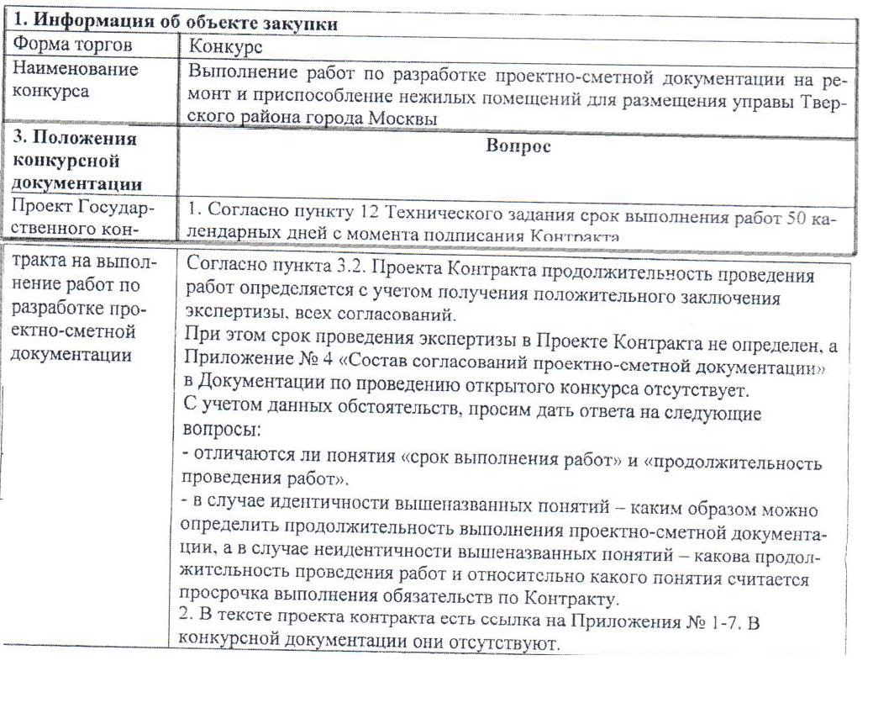
Ответ на запрос
- Срок выполнения работ составляет 50 календарных дней с момента заключения контракта с учетом получения экспертиз и согласований, предусмотренных конкурсной документацией.
- Проект государственного контракта является типовым и формируется в автоматическом режиме. При этом Приложения № 1-7 к контракту оформляются перед заключением контракта с победителем конкурса на основании сведений, указанных в конкурсной документации.

